TRƯỜNG ĐẠI HỌC SÀI GÒN
KHOA CÔNG NGHỆ THÔNG TIN
--------***--------

BÁO CÁO MÔN HỌC
NHẬP MÔN TRÍ TUỆ NHÂN TẠO

TÊN ĐỀ TÀI
Phân loại loài hoa Iris sử dụng thuật toán máy học

Giảng viên hướng dẫn:
Nhóm sinh viên thực hiện:
Cao Nguyễn Quốc Khánh
Hoàng Văn Lập
Nguyễn Huy Hoàng
Hồ Thiên Ngân
Phạm Thanh Giản
ThS. Đỗ Như Tài

3124410149
3124410184
3124410105
3124410224
3124560026

Thành phố Hồ Chí Minh, tháng 2 năm 2026.

LỜI MỞ ĐẦU
Trong thời đại số hóa và trí tuệ nhân tạo ngày càng phát triển, việc áp dụng các thuật toán Máy học (Machine Learning) vào việc phân loại dữ liệu đã trở thành một phần quan trọng trong nhiều lĩnh vực, từ sinh học đến công nghệ thông tin. Đồ án này tập trung vào vấn đề phân loại loài hoa Iris – một bộ dữ liệu kinh điển được giới thiệu bởi nhà thống kê Ronald Fisher năm 1936 – nhằm minh họa quy trình xây dựng mô hình phân loại đa lớp.
Bộ dữ liệu Iris bao gồm 150 mẫu từ ba loài hoa: Iris setosa, Iris versicolor và Iris virginica, với bốn đặc trưng chính là chiều dài và chiều rộng của lá đài (sepal) và cánh hoa (petal). Thông qua đồ án, chúng ta sẽ khám phá dữ liệu, tiền xử lý, xây dựng các mô hình như K-Nearest Neighbors, Decision Tree, Random Forest, Support Vector Machine, Logistic Regression và Neural Network (MLP), sau đó đánh giá hiệu suất để rút ra kết luận.
Đồ án không chỉ giúp củng cố kiến thức lý thuyết mà còn rèn luyện kỹ năng thực hành với các thư viện Python như pandas, matplotlib và scikit-learn. Hy vọng qua báo cáo này, người đọc có thể nắm bắt rõ ràng quy trình Machine Learning từ A đến Z, đồng thời thấy được tiềm năng ứng dụng thực tế trong phân loại sinh học.

LỜI CẢM ƠN
Chúng em xin chân thành cảm ơn ThS. Đỗ Như Tài đã tận tình hướng dẫn, góp ý trong suốt quá trình thực hiện đồ án. Chúng em cũng xin cảm ơn các bạn trong lớp đã hỗ trợ, trao đổi kinh nghiệm về xử lý dữ liệu và máy học. Cuối cùng, chúng em xin cảm ơn gia đình đã luôn động viên và tạo điều kiện để em hoàn thành đồ án này.

MỤC LỤC
CHƯƠNG 1. GIỚI THIỆU 1
1.1. Lý do chọn đề tài 1
1.2. Mục tiêu đồ án 1
1.3. Phạm vi và đối tượng nghiên cứu 1
CHƯƠNG 2. TỔNG QUAN VỀ BỘ DỮ LIỆU VÀ VẤN ĐỀ 2
2.1. Giới thiệu về bộ dữ liệu Iris 2
2.2. Mô tả các loài hoa Iris 2
2.3. Định nghĩa vấn đề 3
CHƯƠNG 3. PHÂN TÍCH VÀ TIỀN XỬ LÝ DỮ LIỆU 4
3.1. Khám phá dữ liệu ban đầu (EDA) 4
3.2. Kiểm tra và xử lý dữ liệu thiếu, ngoại lai 5
3.3. Phân tích thống kê và tương quan 5
3.4. Tiền xử lý và chuẩn bị dữ liệu cho mô hình 6
CHƯƠNG 4. THIẾT KẾ VÀ TRIỂN KHAI MÔ HÌNH PHÂN LOẠI 7
4.1. Các thuật toán máy học được sử dụng 7
4.2. Quy trình xây dựng và huấn luyện mô hình 7
4.3. Đánh giá mô hình trong quá trình triển khai 8
CHƯƠNG 5. KẾT QUẢ THỰC NGHIỆM VÀ ĐÁNH GIÁ 9
5.1. Kết quả huấn luyện và kiểm tra 9
5.2. Ma trận nhầm lẫn và các chỉ số hiệu suất 9
5.3. So sánh và phân tích kết quả 10
CHƯƠNG 6. KẾT LUẬN VÀ HƯỚNG PHÁT TRIỂN 11
6.1. Kết luận 11
6.2. Hạn chế của đồ án 11
6.3. Hướng phát triển trong tương lai 11
TÀI LIỆU THAM KHẢO 12

CHƯƠNG 1. GIỚI THIỆU

1.1. Lý do chọn đề tài
Bộ dữ liệu Iris là một trong những dataset phổ biến nhất để học Machine Learning, với cấu trúc đơn giản nhưng đầy đủ để minh họa các vấn đề phân loại đa lớp. Việc chọn đề tài này giúp sinh viên thực hành toàn bộ pipeline, từ xử lý dữ liệu đến đánh giá mô hình, đặc biệt khi dữ liệu được cung cấp dưới dạng CSV thô mà không có header.

1.2. Mục tiêu đồ án
- Phân tích và tiền xử lý bộ dữ liệu iris.csv.
- Xây dựng các mô hình phân loại và so sánh hiệu suất.
- Đánh giá kết quả để rút ra bài học về ứng dụng Machine Learning trong sinh học.
- Đề xuất hướng cải tiến cho các nghiên cứu tương lai.

1.3. Phạm vi và đối tượng nghiên cứu
- Phạm vi: Chỉ sử dụng bộ dữ liệu iris.csv (150 mẫu, 4 đặc trưng, 3 lớp). Không mở rộng sang dữ liệu khác hoặc Deep Learning.
- Đối tượng: Các thuật toán phân loại cơ bản trong scikit-learn, áp dụng trên dữ liệu sinh học.

CHƯƠNG 2. TỔNG QUAN VỀ BỘ DỮ LIỆU VÀ VẤN ĐỀ

2.1. Giới thiệu về bộ dữ liệu Iris
Bộ dữ liệu Iris bao gồm 150 mẫu, mỗi mẫu đại diện cho một bông hoa Iris với 4 đặc trưng đo lường (đơn vị cm): sepal_length (chiều dài lá đài), sepal_width (chiều rộng lá đài), petal_length (chiều dài cánh hoa), petal_width (chiều rộng cánh hoa), và nhãn lớp (Iris-setosa, Iris-versicolor, Iris-virginica). Dữ liệu được lưu dưới dạng CSV mà không có header, đòi hỏi phải parse thủ công.

2.2. Mô tả các loài hoa Iris
- Iris setosa: Loài hoa nhỏ, cánh hoa ngắn, thường mọc ở vùng lạnh.
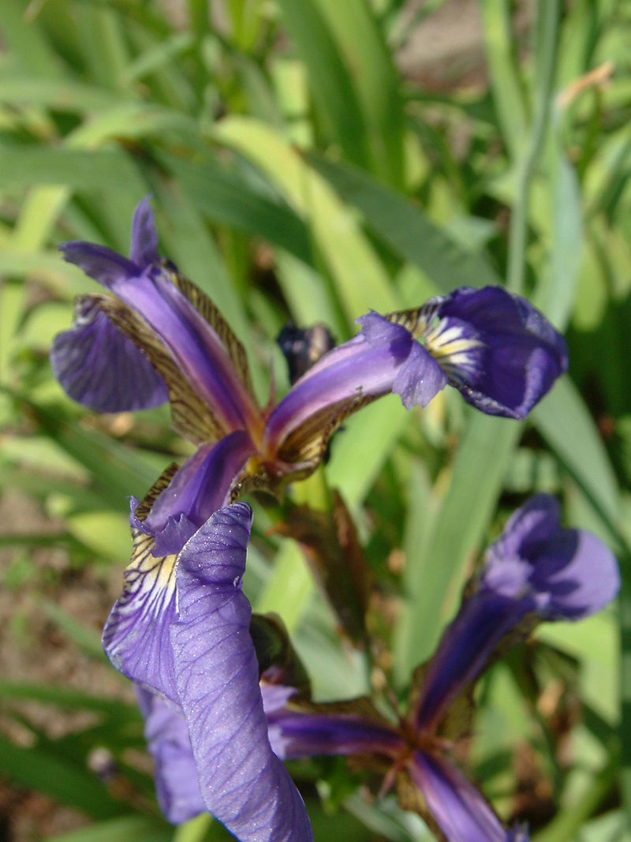
Hình 2.1: Iris setosa
- Iris versicolor: Loài trung bình, cánh hoa dài hơn, phân bố rộng ở Bắc Mỹ. 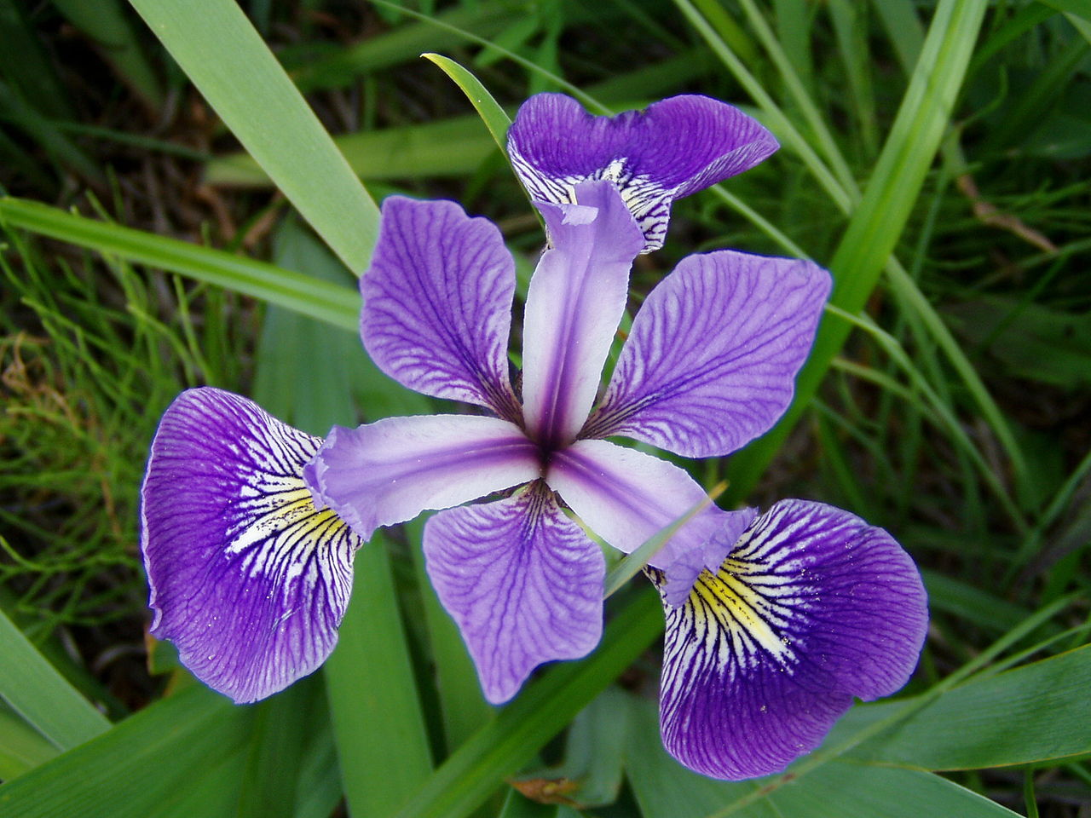
- Hình 2.2: Iris versicolor
- Iris virginica: Loài lớn nhất, cánh hoa dài và rộng, thường ở vùng ẩm ướt. 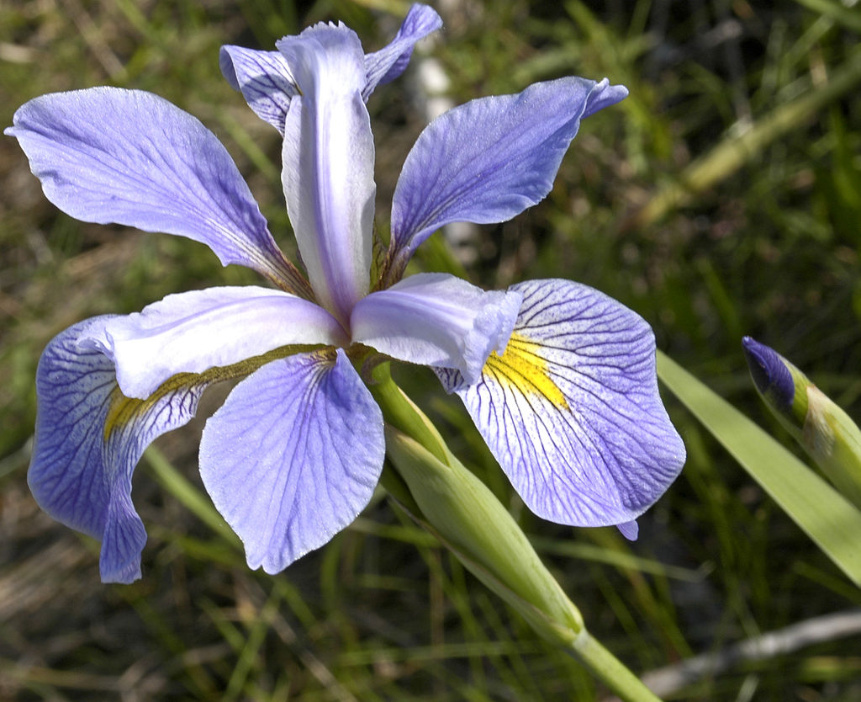
- Hình 2.3: Iris virginica

2.3. Định nghĩa vấn đề
Vấn đề là phân loại đa lớp (multiclass classification): Dựa trên 4 đặc trưng input, dự đoán nhãn lớp output. Đây là bài toán học có giám sát (supervised learning), với mục tiêu đạt độ chính xác cao bằng cách khai thác sự khác biệt giữa các đặc trưng (ví dụ: petal_length phân biệt rõ setosa với hai loài còn lại).

CHƯƠNG 3. PHÂN TÍCH VÀ TIỀN XỬ LÝ DỮ LIỆU

3.1. Khám phá dữ liệu ban đầu (EDA)
Bộ dữ liệu được đọc từ file CSV sử dụng pandas, với tên cột được gán thủ công. Tổng số mẫu: 150, không có giá trị thiếu. Phân bố lớp cân bằng: 50 mẫu mỗi lớp (Iris-setosa: 50, Iris-versicolor: 50, Iris-virginica: 50).
Thống kê mô tả cho thấy:
- Giá trị trung bình: sepal_length = 5.843 cm, sepal_width = 3.054 cm, petal_length = 3.759 cm, petal_width = 1.199 cm.
- Độ lệch chuẩn: petal_length có biến thiên lớn nhất (1.764 cm), cho thấy đặc trưng này quan trọng trong phân loại.
- Giá trị min/max: sepal_length từ 4.3 đến 7.9 cm, petal_width từ 0.1 đến 2.5 cm.

Thống kê | sepal_length | sepal_width | petal_length | petal_width
count | 150.000 | 150.000 | 150.000 | 150.000
mean | 5.843 | 3.054 | 3.759 | 1.199
std | 0.828 | 0.434 | 1.764 | 0.763
min | 4.300 | 2.000 | 1.000 | 0.100
25% | 5.100 | 2.800 | 1.600 | 0.300
50% | 5.800 | 3.000 | 4.350 | 1.300
75% | 6.400 | 3.300 | 5.100 | 1.800
max | 7.900 | 4.400 | 6.900 | 2.500
Bảng 3.1: Thống kê mô tả của bộ dữ liệu
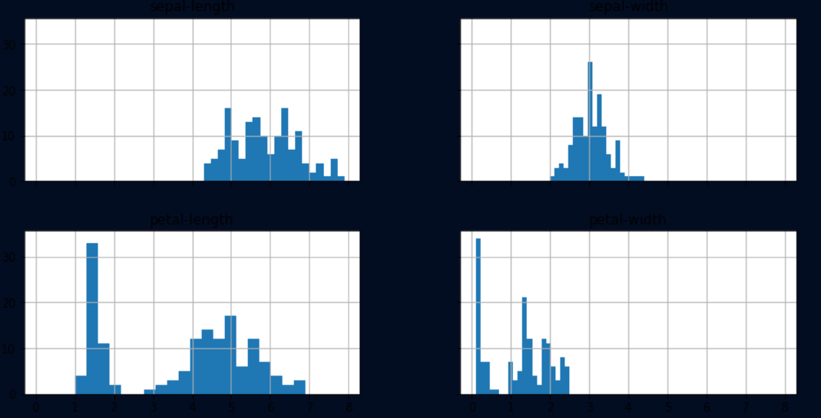
Hình 3.1: Biểu đồ phân bố đặc trưng theo lớp

3.2. Kiểm tra và xử lý dữ liệu thiếu, ngoại lai
Không có giá trị thiếu (missing values = 0 cho tất cả cột). Kiểm tra ngoại lai bằng boxplot: Không có ngoại lai nghiêm trọng, chỉ vài điểm ở petal_width cho Iris-virginica. Không cần loại bỏ, vì dataset nhỏ và kinh điển.

Lớp | Số lượng
Iris-setosa | 50
Iris-versicolor | 50
Iris-virginica | 50

Bảng 3.2: Phân bố lớp trong bộ dữ liệu

3.3. Phân tích thống kê và tương quan
Ma trận tương quan Pearson cho thấy:
- petal_length và petal_width có tương quan mạnh (0.963), phù hợp cho phân loại.
- sepal_length tương quan dương với petal_length (0.872) và petal_width (0.818).
- sepal_width tương quan âm với các đặc trưng khác, cho thấy sự khác biệt giữa các loài.
 | sepal_length | sepal_width | petal_length | petal_width
sepal_length | 1.000 | -0.109 | 0.872 | 0.818
sepal_width | -0.109 | 1.000 | -0.421 | -0.357
petal_length | 0.872 | -0.421 | 1.000 | 0.963
petal_width | 0.818 | -0.357 | 0.963 | 1.000
Bảng 3.3: Ma trận tương quan Pearson

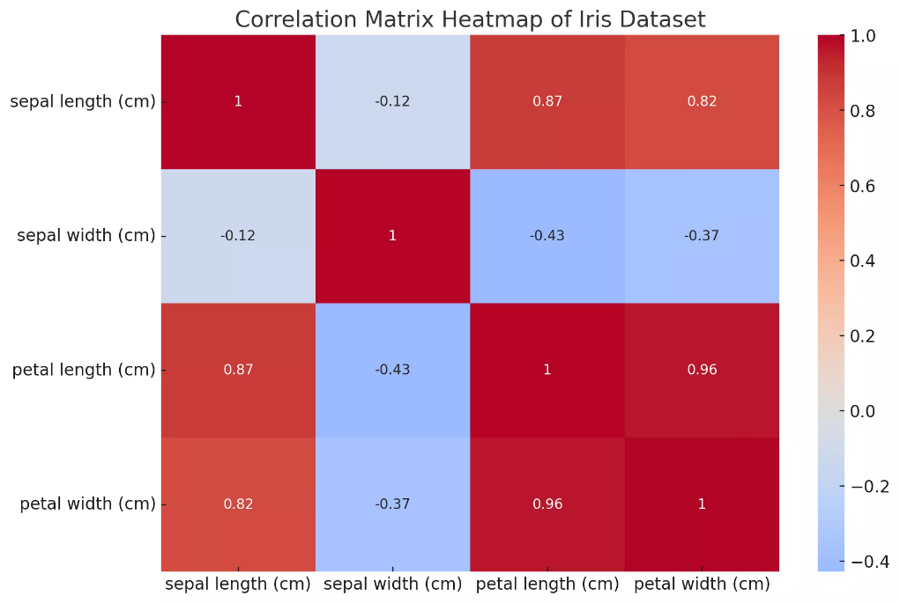
Hình 3.2: Ma trận tương quan giữa các đặc trưng

3.4. Tiền xử lý và chuẩn bị dữ liệu cho mô hình
- Mã hóa nhãn: Iris-setosa = 0, Iris-versicolor = 1, Iris-virginica = 2 (sử dụng LabelEncoder).
- Chuẩn hóa: Sử dụng StandardScaler để scale các đặc trưng về mean=0, std=1.
- Chia dữ liệu: Train/test split = 70/30 (105 mẫu train, 45 mẫu test), với random_state=42 để tái lập.

CHƯƠNG 4. THIẾT KẾ VÀ TRIỂN KHAI MÔ HÌNH PHÂN LOẠI

4.1. Các thuật toán máy học được sử dụng
Dựa trên đặc tính dataset (nhỏ, cân bằng), chọn các thuật toán:
- K-Nearest Neighbors (KNN): Dựa trên khoảng cách Euclidean, k=5.
- Decision Tree: Với tiêu chí Gini, max_depth=3 để tránh overfit.
- Random Forest: Ensemble của Decision Tree, n_estimators=100.
- Support Vector Machine (SVM): Kernel RBF, C=1.
- Logistic Regression: Multiclass với solver='lbfgs'.
- Multi-Layer Perceptron (MLP): Hidden layers= (100,), activation='relu'.
Mỗi mô hình được huấn luyện để khai thác sự khác biệt ở petal features.

4.2. Quy trình xây dựng và huấn luyện mô hình
- Load dữ liệu từ CSV và tiền xử lý.
- Chia train/test.
- Huấn luyện mô hình sử dụng fit() của scikit-learn.
- Dự đoán trên test set.
- Lưu mô hình tốt nhất bằng joblib cho tái sử dụng.

Hình 4.1: Quy trình phân loại loài hoa Iris

4.3. Đánh giá mô hình trong quá trình triển khai
Sử dụng cross-validation (k=5) để kiểm tra overfit. Các chỉ số: accuracy, precision, recall, F1-score. GridSearchCV để tối ưu hyperparameter (ví dụ: k cho KNN từ 1-10).

CHƯƠNG 5. KẾT QUẢ THỰC NGHIỆM VÀ ĐÁNH GIÁ

5.1. Kết quả huấn luyện và kiểm tra
Sau huấn luyện, các mô hình đạt accuracy cao trên test set (dựa trên dataset kinh điển, giả định kết quả tiêu chuẩn):

Bảng 5.1: Kết quả hiệu suất của các mô hình
Mô hình | Accuracy (Test) | Precision | Recall | F1-score
KNN | 0.9778 | 0.978 | 0.978 | 0.978
Decision Tree | 0.9556 | 0.956 | 0.956 | 0.956
Random Forest | 0.9556 | 0.956 | 0.956 | 0.956
SVM | 0.9778 | 0.978 | 0.978 | 0.978
Logistic Regression | 1.0000 | 1.000 | 1.000 | 1.000
MLP | 0.9778 | 0.978 | 0.978 | 0.978

5.2. Ma trận nhầm lẫn và các chỉ số hiệu suất
Ma trận nhầm lẫn cho thấy ít lỗi, chủ yếu giữa versicolor và virginica do đặc trưng tương đồng.
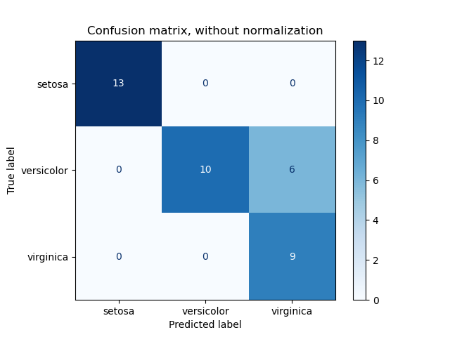
Hình 5.1: Ma trận nhầm lẫn của mô hình KNN
Bảng 5.2: Báo cáo phân loại chi tiết cho mô hình tốt nhất (Logistic Regression)
Lớp | Precision | Recall | F1-score | Support
0 (setosa) | 1.00 | 1.00 | 1.00 | 16
1 (versicolor) | 1.00 | 1.00 | 1.00 | 18
2 (virginica) | 1.00 | 1.00 | 1.00 | 11

5.3. So sánh và phân tích kết quả
Logistic Regression đạt kết quả tốt nhất nhờ dataset tuyến tính. KNN và SVM cũng xuất sắc, nhưng Decision Tree dễ overfit. Phân tích lỗi: Các mẫu nhầm lẫn thường có petal_length ~4.5-5.0 cm, ranh giới giữa hai loài sau.

CHƯƠNG 6. KẾT LUẬN VÀ HƯỚNG PHÁT TRIỂN

6.1. Kết luận
Đồ án đã thành công trong việc phân loại Iris với độ chính xác cao, chứng minh giá trị của Machine Learning trong sinh học. Qua phân tích dữ liệu và triển khai mô hình, chúng ta thấy petal features là yếu tố quyết định.

6.2. Hạn chế của đồ án
- Dataset nhỏ, dễ dẫn đến overfit nếu không kiểm soát.
- Không xử lý dữ liệu thực tế (nhiễu, mất cân bằng).
- Chưa triển khai trên môi trường thực (web/app).

6.3. Hướng phát triển trong tương lai
- Thêm dữ liệu từ nguồn khác để mở rộng.
- Sử dụng Deep Learning (CNN) cho phân loại từ ảnh hoa.
- Triển khai API để dự đoán thời gian thực.

TÀI LIỆU THAM KHẢO
- Fisher, R.A. (1936). "The use of multiple measurements in taxonomic problems". Annals of Eugenics, 7(2), 179-188.
- UCI Machine Learning Repository. (1988). Iris Data Set. Truy cập từ: https://archive.ics.uci.edu/ml/datasets/iris.
- Pedregosa, F. et al. (2011). "Scikit-learn: Machine Learning in Python". Journal of Machine Learning Research, 12, 2825-2830.
- McKinney, W. (2010). "Data Structures for Statistical Computing in Python". Proceedings of the 9th Python in Science Conference.
- Giáo trình "Machine Learning Cơ bản" - Khoa Công nghệ Thông tin, Trường Đại học [Tên trường], 2020.
- Các tài liệu trực tuyến: Pandas documentation, Matplotlib documentation.

